Lucrarea de laborator 2
Sinteza si implementarea circuitelor logice combinationale

Scopul lucrării: Proiectarea, testarea şi simularea circuitelor logice combinaţionale în mediul de dezvoltare software Altera Quartus II. Descrierea circuitului va fi efectuată în limbajul VHDL, folosind codificarea structurală, flux de date şi comportamentală.

Proiectarea structurală a circuitului sumator/scăzător de 4 biţi
Vom analiza etapele de proiectare a unui sumator/scăzător de 4 biţi (Fig. 1).
Circuitul constă din 4 sumatoare complete de un bit, unite consecutiv şi 4 porţi XOR.
Intrările circuitului:
- două numere A şi B de patru biţi;
- intrarea de selecţie SEL pentru alegerea modului de lucru: adunare sau scădere.
Ieşirile circuitului:
- suma Sum de patru biţi;
- transportul Cout.

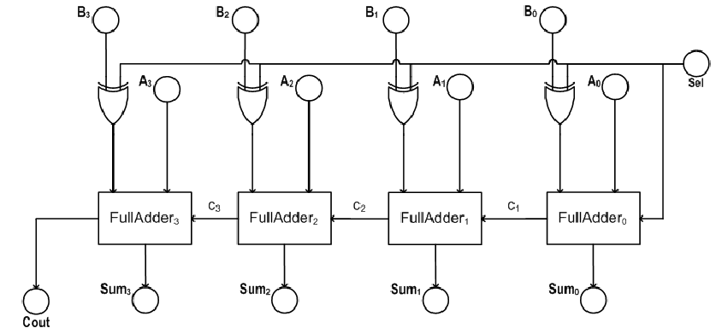
Figura 1. Sumator serial pe 4 biţi.
Circuitul sumatorului complet este prezentat în Figura 2. Circuitul constă din două porţi XOR cu 2 intrări, trei porţi ŞI cu 2 intrări şi o poartă SAU cu 3 intrări. Fiecare poartă logică va fi descrisă utilizând codificarea comportamentală, după care aceste coduri vor fi folosite în descrierea structurală a sumatorului complet.
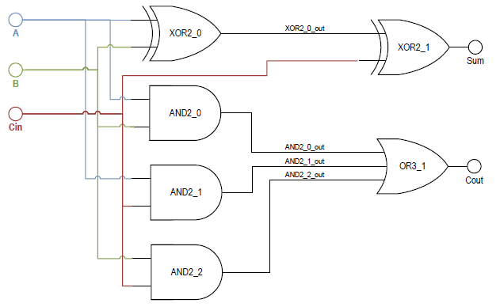
Figura 2. Circuitul logic al sumatorului complet
Proiectarea sumatorului
- Crearea unui proiect nou
- Crearea, adăugarea şi compilarea fişierelor de proiect
a) Se selectează File→New File din bara de meniu. Se alege VHDL File din lista fişierelor de proiect.
Se introduce codul pentru descrierea comportamentală a porţii logice AND cu două intrări şi se salvează cu numele AND2 .

Program comportamental pentru poarta logică AND cu două intrări
library ieee;
use ieee.std_logic_1164.all;
entity Gate_And2 is
port (x, y: in std_logic;
F: out std_logic);
end Gate_And2;
architecture Gate_And2_beh of Gate_And2 is
begin
process (x, y)
begin
F <= x and y;
end process;
end Gate_And2_beh;

Codul VHDL reprezintă un program comportamental pentru poarta logică AND cu două intrări. În lista de sensibilitate a procesului sunt incluse semnalele x şi y. Deci, de fiecare dată, când unul dintre aceste semnale îşi va schimba valoarea, procesul se va executa şi va genera un nou rezultat.
b) Se creează un fişier VHDL nou şi se introduce codul comportamental pentru poarta logică XOR. Fişierul se salvează cu numele XOR2.
Program comportamental pentru poarta logică XOR cu două intrări

library ieee;
use ieee.std_logic_1164.all;
entity Gate_XOR2 is
port (x, y: in std_logic;
F: out std_logic);
end Gate_XOR2;
architecture Gate_XOR2_beh of Gate_XOR2 is
begin
process (x, y)
begin
F <= x XOR y;
end process;
end Gate_XOR2_beh;

- Se creează un fişier VHDL nou şi se introduce codul comportamental pentru poarta logică OR cu trei intrări. Fişierul se salvează cu numele OR3.
Program comportamental pentru poarta logică OR cu trei intrări

library ieee;
use ieee.std_logic_1164.all;
entity Gate_OR3 is
port (x, y, z: in std_logic;
F: out std_logic);
end Gate_OR3;
architecture Gate_OR3_beh of Gate_OR3 is
begin
process (x, y, z)
begin
F <= x OR y OR z;
end process;
end Gate_OR3_beh;

d) Se creează un fişier VHDL nou şi se introduce codul structural pentru sumatorul complet pe un bit (Tabelul 4). Fişierul se salvează cu numele FullAdder.

Program structural pentru sumatorul complet pe un bit

library ieee;
use ieee.std_logic_1164.all;
entity FullAdder is
port (A, B, Cin: in std_logic; SUM, Cout: out std_logic);
end FullAdder;
architecture FullAdder_struct of FullAdder is
component Gate_And2 is
port (x, y: in std_logic; f: out std_logic); end component;
component Gate_XOR2 is
port (x, y: in std_logic; f: out std_logic); end component;
component Gate_OR3 is
port (x, y, z: in std_logic; f: out std_logic);
end component;
signal XOR2_0_out, AND2_0_out, AND2_1_out, AND2_2_out: std_logic;
begin
XOR2_0: Gate_XOR2 port map (A, B, XOR2_0_out);
XOR2_1: Gate_XOR2 port map (XOR2_0_out, Cin, Sum);
AND2_0: Gate_AND2 port map (A, B, AND2_0_out);
AND2_1: Gate_AND2 port map (A, Cin, AND2_1_out);
AND2_2: Gate_AND2 port map (B, Cin, AND2_2_out);
OR3_1: Gate_OR3 port map (AND2_0_out, AND2_1_out, AND2_2_out, Cout);
end FullAdder_struct;

Acest exemplu reprezintă un program VHDL structural care utilizează mai multe componente, create anterior. În program sunt folosite două instanţieri pentru poarta XOR, trei – pentru poarta AND şi una – pentru poarta OR. Fiecare componentă utilizează modul poziţional de atribuire a semnalelor. Semnalele XOR2_0_out, AND2_0_out, AND2_1_out şi AND2_2_out sunt semnale interne ale circuitului.
e) În final se creează un fişier VHDL nou şi se introduce codul structural pentru sumatorul serial de patru biţi (Tabelul 5). Fişierul se salvează cu acelaşi nume ca şi numele entităţii.

Program structural pentru sumatorul serial de patru biți

library ieee;
use ieee.std_logic_1164.all;
entity Lab2 is
port (A, B : in std_logic_vector (3 downto 0);
Sel: in std_logic;
Sum: out std_logic_vector (3 downto 0);
Cout: out std_logic);
end Lab2;
architecture AddSub_struct of Lab2 is
component Gate_XOR2 is
port (x, y: in std_logic;
f: out std_logic);
end component;
component FullAdder is
port (A, B, Cin: in std_logic;
Sum, Cout: out std_logic);
end component;
signal XOR2_0_out, XOR2_1_out, XOR2_2_out, XOR2_3_out: std_logic;
signal c1, c2, c3: std_logic;
begin
XOR2_0: Gate_XOR2 port map (B(0), Sel, XOR2_0_out);
XOR2_1: Gate_XOR2 port map (B(1), Sel, XOR2_1_out);
XOR2_2: Gate_XOR2 port map (B(2), Sel, XOR2_2_out);
XOR2_3: Gate_XOR2 port map (B(3), Sel, XOR2_3_out);
FullAdder_0: FullAdder port map (A(0), XOR2_0_out, Sel, Sum(0), c1);
FullAdder_1: FullAdder port map (A(1), XOR2_1_out, c1, Sum(1), c2);
FullAdder_2: FullAdder port map (A(2), XOR2_2_out, c2, Sum(2), c3);
FullAdder_3: FullAdder port map (A(3), XOR2_3_out, c3, Sum(3), Cout);
end AddSub_struct;

f) Proiectul se compilează tastând butonul Start Compilation de pe Bara de instrumente.

3. Simularea funcţională și temporală a proiectului
a) Pentru a putea realiza simularea funcţională trebuie să creăm un fişier cu stimulii pentru intrări. Pentru a realiza acest lucru, din meniul File se selectează opţiunea New. În fereastra care apare selectăm opţiunea Vector Waveform File din submeniul Other Files.
b) Adăugarea semnalelor pentru simulare.
Se selectează Edit → Insert → Insert Node or Bus.
Se tastează butonul Node Finder în fereastra Insert Node or Bus
În meniul Filter se selectează Pins: all şi se tastează butonul List (Figura 3). Se selectează pe rând pinii A, B, Sel şi Sum şi se transferă în fereastra Selected Nodes, tastând butonul . Apoi se tastează OK.

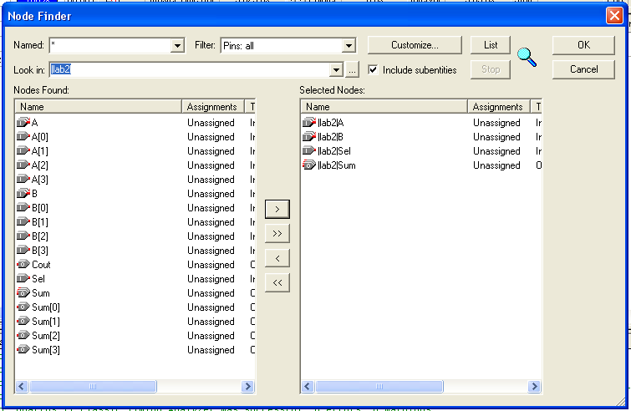
Figura 3. Selectarea nodurilor pentru simulare
În fereastra Insert Node or Bus se selectează Unsigned Decimal în opţiunea Radix pentru a uşura modul de introducere a valorilor de intrare şi de vizualizare a rezultatelor obţinute la ieşire.
Se selectează Edit → End Time pentru a deschide fereastra End Time. Se alege timpul de simulare de 500 ns şi se tastează OK.
c) Atribuirea valorilor de intrare.
Se selectează intrarea A şi se tastează Ctrl + Alt + B pentru a deschide fereastra Arbitrary Value (Figura 4). În această fereastră se aleg următoarele valori:
Start time: 40 ns
End time: 160 ns
Numeric or named value: 10
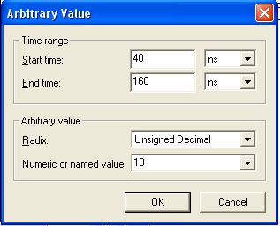
Figura 4 Atribuirea valorilor de intrare
Procedura se repetă pentru a atribui intrării A valoarea 7 pe intervalul 160 -310 ns. Intrarea B va primi valoarea 5 pe intervalul 100 – 230 ns și valoarea 2 pe intervalul 230 – 390 ns.
Semnalul Sel va primi valoarea 1 logic pe intervalele 130 - 200 ns și 270 - 350 ns. Pentru aceasta se selectează pe rând intervalele menționate în fișierul de stimuli și se tastează Ctrl+Alt+1.
Fișierul de stimuli este prezentat în Figura 5. Acest fișier se salvează cu numele Lab2.vwf.
Figura 5. Fișierul de stimuli

d) Din bara de meniu se selectează Assignments → Settings. Se allege Simulator Settings și se setează Simulation Mode la Functional. Fișierul de intrare trebuie să fie Lab2.vwf.
Proiectul se compilează tastând butonul Start Compilation de pe Bara de instrumente.
Se selectează Processing → Generate Functional Simulation Netlist și se tastează OK când procesul este complet.
Proiectul se simulează, tastând butonul Start Simulation de pe bara de instrumente. Formele de undă pentru Sum și Cout după simulare sunt prezentate în Figura 6.

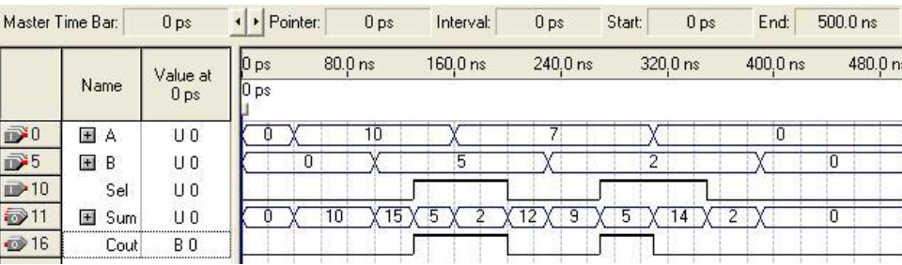
Figura 6. Formele de undă după simularea funcțională

e) Se alege modul de simulare temporal și se repetă simularea. De această dată, diagrama de timp va conține anumite hazarduri de semnal (Figura 7).
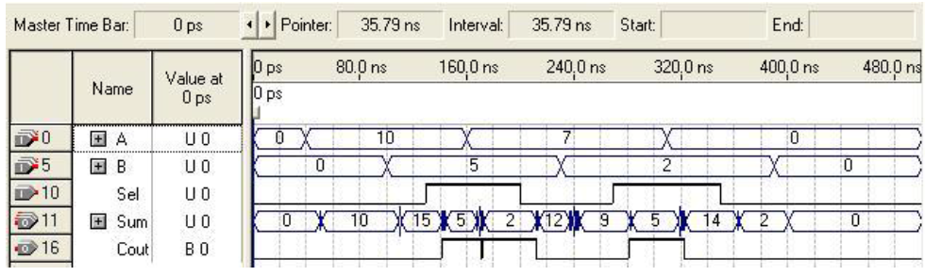
Figura 7. Formele de undă după simularea temporală

4. Asignarea pinilor
Pentru a efectua implementarea practică a schemei în circuitul FPGA de pe placa de dezvoltare DE0 este necesar ca pinii din schemă să fie atribuiţi unor pini fizici ai circuitului FPGA Cyclone III EP3C16F484C6. Acest lucru se realizează prin selectarea opţiunii Pins din meniul Assignments. În fereastra care se deschide atribuim pinii.
Tabelul 1. Asignarea pinilor pentru întrerupătoare
Numele semnalului | Nr. Pinului de pe FPGA | Descriere
SW[0] | PIN_J6 | Slide Switch[0]
SW[1] | PIN_H5 | Slide Switch[1]
SW[2] | PIN_H6 | Slide Switch[2]
SW[3] | PIN_G4 | Slide Switch[3]
SW[4] | PIN_G5 | Slide Switch[4]
SW[5] | PIN_J7 | Slide Switch[5]
SW[6] | PIN_H7 | Slide Switch[6]
SW[7] | PIN_E3 | Slide Switch[7]
SW[8] | PIN_E4 | Slide Switch[8]
SW[9] | PIN_D2 | Slide Switch[9]

Tabelul 2. Asignarea pinilor pentru butoane
Numele semnalului | Nr. Pinului de pe FPGA | Descriere
BUTTON [0] | PIN_ H2 | Pushbutton[0]
BUTTON [1] | PIN_ G3 | Pushbutton[1]
BUTTON [2] | PIN_ F1 | Pushbutton[2]

Tabelul 3. Asignarea pinilor pentru led-uri
Numele semnalului | Nr. Pinului de pe FPGA | Descriere
LEDG[0] | PIN_J1 | LED Green[0]
LEDG[1]
  PIN_J2
  LED Green[1]
  LEDG[2]
  PIN_J3
  LED Green[2]
  LEDG[3]
  PIN_H1
  LED Green[3]
  LEDG[4]
  PIN_F2
  LED Green[4]
  LEDG[5]
  PIN_E1
  LED Green[5]
  LEDG[6]
  PIN_C1
  LED Green[6]
  LEDG[7]
  PIN_C2
  LED Green[7]
  LEDG[8]
  PIN_B2
  LED Green[8]
 | IN_B1
  LEDG[9]
  LED Green[9]

Se salvează această atribuire și se compilează încă o dată proiectul.
După aceasta se poate trece la implementarea proiectului pe placa de dezvoltare.

Desfăşurarea lucrării

- Se va studia exemplul de proiectare structurală a circuitului sumator/scăzător de 4 biţi şi, în baza lui, se va proiecta circitul logic combinațional din lucrarea de laborator Nr. 1. Pentru descrierea componentelor (porţilor logice) din circuit se va utiliza codificarea comportamentală.
- Se va proiecta circitul logic combinațional din lucrarea de laborator Nr. 1 folosind codificarea flux de date (trei proiecte separate pentru atribuirea directă, condiţională şi selectivă concurentă de semnal).
- Se va proiecta un sumator binar-zecimal pe o tetradă pentru codul 8421 (figura 8). Se va utiliza proiectarea ierarhică. Descrierea circuitului va fi efectuată în limbajul VHDL, folosind codificarea structurală şi comportamentală.

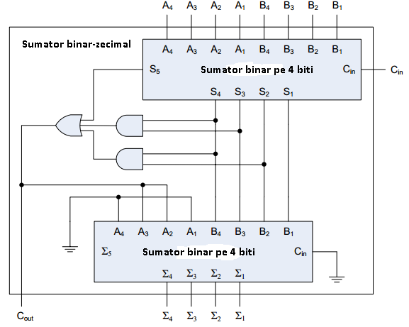
Figura 8. Sumator binar-zecimal

